Международный Женский день!

8 марта стал один из самых любимых праздников в мире, и уже традицией стало встречать каждую новую весну этим замечательным женским праздником. Этот день согрет лучами солнца, женскими улыбками, украшен россыпью цветов. И для нас - это самый любимый праздник в нашей группе «Ягодка».

Воспитатели и дети группы сделали для мам поздравительный плакат.
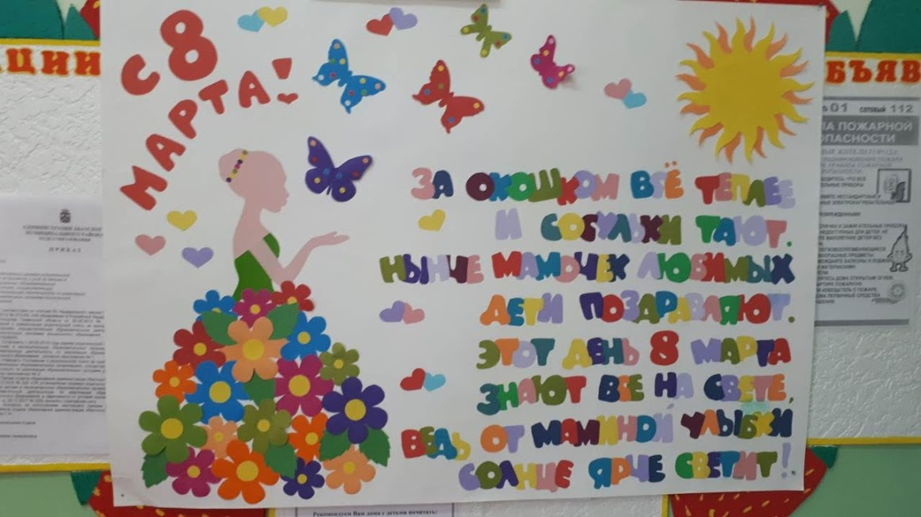
6 марта 2019 года прошел утренник «Самая милая мама», посвящённый Международному женскому дню, очень было интересно и весело.
Дети с мамами пришли на утренник нарядные, весёлые в предвкушении праздника. И их надежды оправдались.
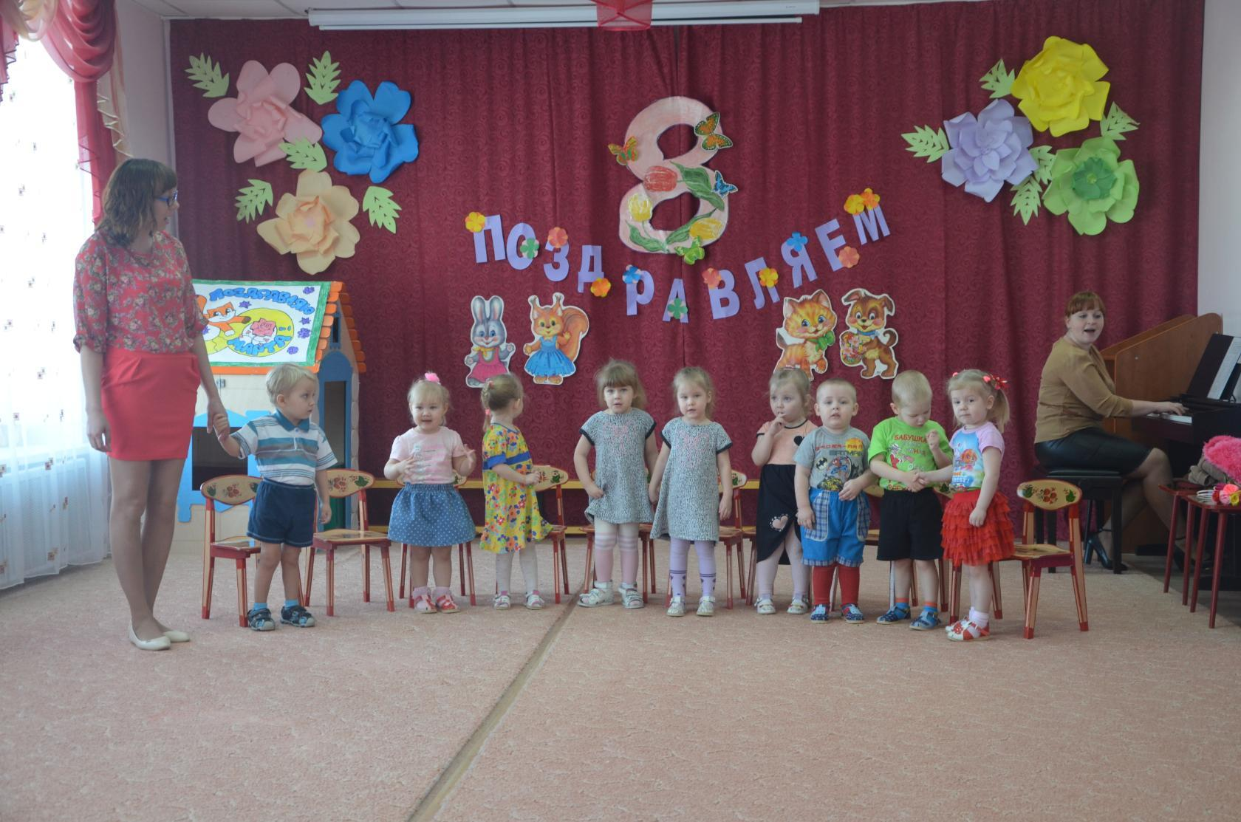
Дети своими стихами, танцами, песнями подарили мамам и бабушкам много добрых слов, нежности и внимания.
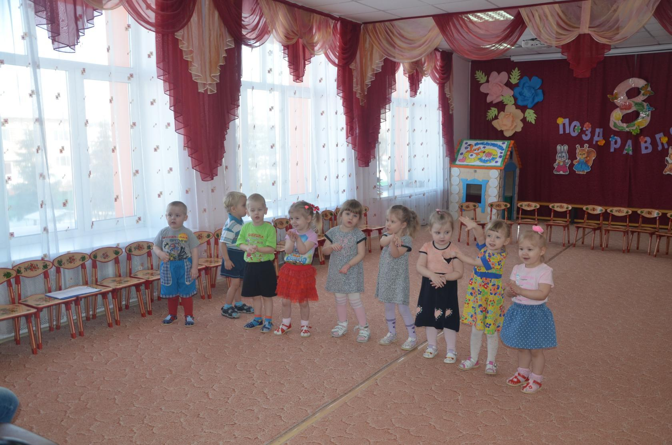
Посмотрев выступления своих детей, многие мамы были растроганы до слёз. А в некоторых играх взрослые участвовали наравне с детьми. Родители были очень довольны и гордились успехами своих детей.
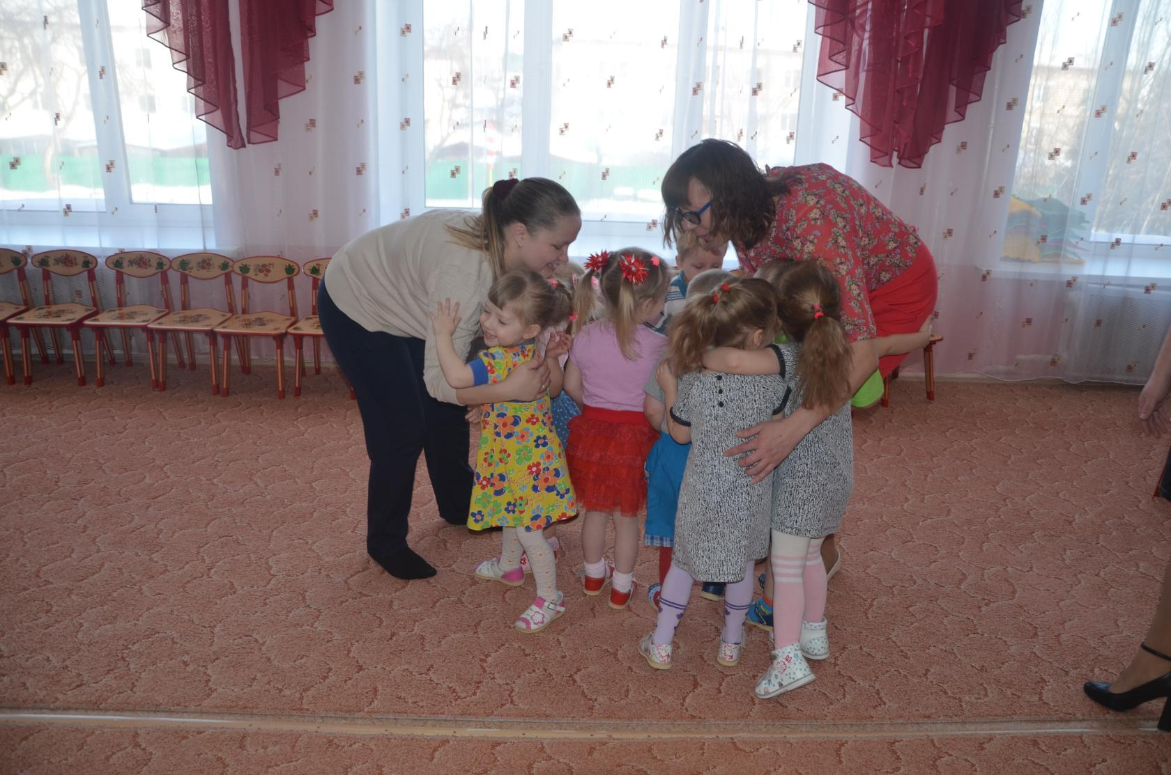
В заключение праздника дети подарили мамам сюрпризы, сделанные своими руками.
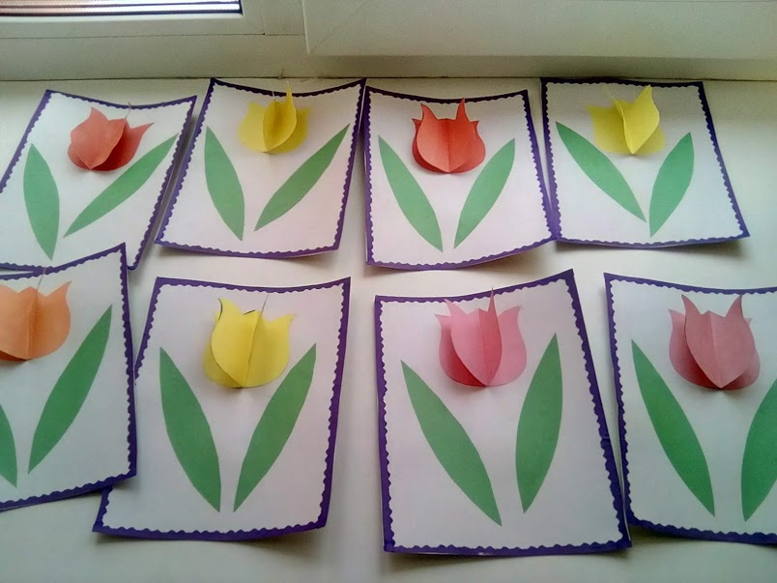
Родители были очень довольны и гордились успехами своих детей.

Девятьярова М.В., воспитатель

